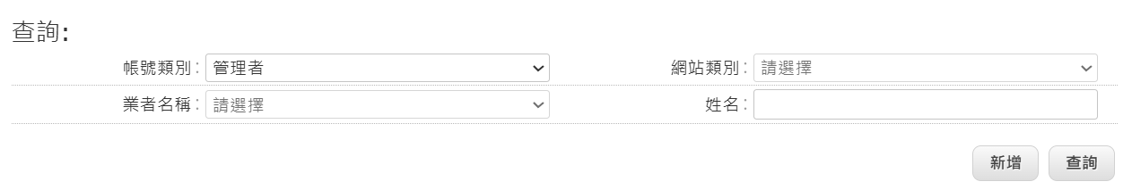

| **姓名** | **帳號類別** | **網站類別** | **業者名稱** | **帳號** | **email** | **電話** | **單位名稱** | **功能** |
| --- | --- | --- | --- | --- | --- | --- | --- | --- |
| 林素玉 | 管理員 |  |  | 800437 | Suyu_Lin@itri.org.tw | 0912345678 | 材化 | [刪除](javascript:void(0);) [編輯](https://www.gasoilsystem.tw/Admin/edit_memberManage.aspx?guid=DEB9B207-9194-4029-8184-39AE154F58A1) |
| 賴斐瓔 | 管理員 |  |  | 810157 | Laputa@itri.org.tw | 0912345678 | 材化 | [刪除](javascript:void(0);) [編輯](https://www.gasoilsystem.tw/Admin/edit_memberManage.aspx?guid=DEB9B207-9194-4029-8184-39AE154F58A1) |